RIWAYAT HIDUP
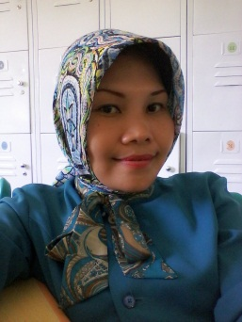
Nurlaila. Lahir pada tanggal 11 Mei 1979 Ujung Pandang, Sulawesi Selatan dari pasangan ayahanda H.Kasamang Dg.Ngago dan ibunda Rabisa Dg Baji, anak kedelapan dari sembilan bersaudara. Riwayat pendidikan penulis yaitu menyelesaikan pendidikan formal di SDN Kompleks Sambung Jawa pada tahun 1992. Pada tahun yang sama penulis melanjutkan pendidikan di SLTP Negeri 24 Makassar dan tamat pada tahun 1995, kemudian pada tahun yang sama penulis terdaftar sebagai siswi SMU Negeri 3 Makassar dan tamat pada tahun 1998. Pada tahun yang sama penulis melanjutkan Pendidikan Guru Taman Kanak – Kanak pada Fakultas Ilmu Pendidikan Diploma II ( PGTK D – II ) Universitas Negeri Makassar dan lulus pada tahun 2001, ,kemudian penulis melanjutkan pendidikan Strata Satu pada Sekolah Tinggi Ilmu Kesejahteraan Sosial Tamalanrea Makassar Jurusan Ilmu kesejahteraan Sosial pada tahun 2002 dan lulus pada tahun 2004,dan sekarang penulis terdaftar sebagai Mahasiswi S 1 kedua Jurusan Pendidikan Guru Pendidikan Anak Usia Dini pada Fakultas Ilmu Pendidkan Universitas Negeri Makassar.

